**MSA**

Руководство по эксплуатации

AirGo

Дыхательный аппарат на сжатом воздухе - модульный базовый аппарат

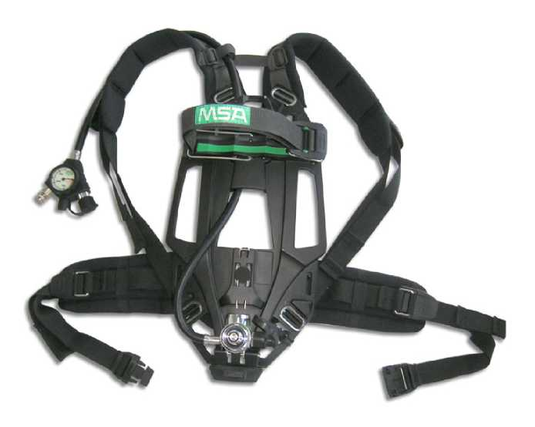

series

make sense technology



Номер заказа: 10082058/00

MSA AUER GmbH D-12059 Berlin Thiemannstrasse 1

Germany © MSA AUER GmbH. Все права защищены.

Содержание

1. Правила техники безопасности 5
   1. Надлежащее использование 5
   2. Информация об ответственности 5
2. Описание 6
   1. Ремни 8
   2. Ложемент 9
   3. Пневматическая система 10
      1. Редуктор давления 10
      2. Пневмосистема единого шланга 11
      3. Классическая пневмосистема 19
      4. Постоянная пневмосистема 23
3. Эксплуатация дыхательного аппарата сжатого воздуха 24
   1. Подготовка аппарата к работе с одним баллоном сжатого воздуха ..24
   2. Подготовка аппарата к работе с двумя баллонами сжатого воздуха .24
   3. Установка одного баллона 25
      1. Редуктор давления с резьбовым штуцером 25
      2. Редуктор давления с alphaCLICK 26
   4. Установка двух баллонов 27
      1. Редуктор давления с резьбовым штуцером 27
      2. Редуктор давления с alphaCLICK 28
   5. Надевание аппарата 28
   6. Краткая (боевая) проверка 29
   7. Надевание полнолицевой маски 29
   8. В процессе использования 29
   9. Пользование дополнительными штуцерами среднего давления 30
   10. Обращение с сигнальным устройством 30
   11. Наполнение с использованием штуцера Quick-Fill 31
   12. Снятие аппарата 31
   13. Снятие баллонов сжатого воздуха 32
       1. Короткий ремень крепления баллона 32
       2. Длинный ремень крепления баллона 33
4. Техническое обслуживание и уход 34
   1. Указания по проведению работ 34
   2. Интервалы обслуживания 35
   3. Чистка 36
      1. Предварительная чистка 36
      2. Очистка от лёгких загрязнений 36
      3. Очистка от сильных загрязнений 36
      4. Демонтаж поворотной пластины 38
      5. Чистка и дезинфекция легочных автоматов AutoMaXX

с постоянной пневмосистемой 39

* 1. Замена плечевых ремней и поясного ремня 42
     1. Замена плечевых ремней 42
     2. Замена поясного ремня 43
     3. Замена ремня крепления баллона 45
  2. Осмотр, проверка герметичности и работоспособности 47
  3. Проверка сигнального устройства 48
  4. Проверка прокладок высокого давления 48
  5. Замена батарей в устройствах alphaMITTER / alphaSCOUT / ICU 48
  6. Капитальный ремонт 48
  7. Хранение 49
  8. Устранение возможных неисправностей 49

1. Баллоны сжатого воздуха с **alphaCLICK** 50
   1. Установка адаптера alphaCLICK на баллон 50
   2. Наполнение баллонов сжатого воздуха с адаптером alphaCLICK 51
2. Принадлежности 53
   1. Баллоны сжатого воздуха 53
   2. Лёгочные автоматы / полнолицевая маска 53
3. Технические спецификации и соответствие стандартам 54
4. Указания по оформлению заказа 55
5. Данные для размещения заказа 56
   1. Дыхательные аппараты на сжатом воздухе 56
   2. Лёгочный автомат 56
   3. Баллоны сжатого воздуха 57
   4. Принадлежности 58
   5. Испытательные приборы и инструменты 58

1. Правила техники безопасности

Надлежащее использование

1.1.

Аппарат дыхательный воздушный изолирующий AirGo фирмы MSA - (далее по тексту: аппарат) является средством индивидуальной защиты органов дыхания изолирующего типа, работающим независимо от окружающей атмосферы. Дыхательный аппарат на сжатом воздухе основан на модульной конструкции, позволяющей создавать и заказывать прибор, соответствующий конкретным требованиям.

Воздух для дыхания подаётся пользователю из баллона (нескольких баллонов) сжатого воздуха через редуктор давления, управляемый дыханием лёгочный автомат (^ см. руководство по эксплуатации лёгочного автомата), и полнолицевую маску (^ см. руководство по эксплуатации маски). Выдыхаемый воздух выводится через клапан выдоха маски непосредственно в окружающую атмосферу.

Перед началом эксплуатации аппарата следует обязательно ознакомиться с настоящим руководством по эксплуатации и неукоснительно соблюдать указания, приведенные в нём. Необходимо особо тщательно изучить и выполнять в дальнейшем правила техники безопасности и эксплуатации отдельных устройств, с учётом действующих в стране применения нормативных документов.

Альтернативное использование или использование за пределами спецификаций будет рассматриваться как ненадлежащее. Это в особенности относится к несанкционированным модификациям аппарата и к вводу в эксплуатацию не уполномоченными MSA лицами.



**Внимание!**

Это изделие предназначено для обеспечения жизни и здоровья пользователя. Неправильное применение, уход или техобслуживание могут нарушить его работоспособность, создавая тем самым серьёзную угрозу жизни человека.

Перед использованием следует проверить работоспособность изделия. Оно не должно использоваться, если такая проверка дала неудовлетворительные результаты, при повреждениях, отсутствии компетентного техобслуживания/ухода, использовании запчастей, отличающихся от оригинальных MsA .



**Внимание!**

Дыхательный аппарат является исключительно средством индивидуальной защиты от газов и не пригоден для подводного плавания.

1. Информация об ответственности

MSA не несёт ответственности в случаях использования данного изделия ненадлежащим образом или не по назначению. Выбор и использование изделия являются исключительной прерогативой конкретной эксплуатирующей организации.

Ответственность за возмещение ущерба от применения, гарантия качества и прочие гарантийные обязательства, заявленные MSA в связи с данным изделием, теряют юридическую силу, если при эксплуатации, проведении техобслуживания или текущего ухода не соблюдались положения настоящей инструкции.

**2. Описание**

***1***

***2***

***6***

***7***

***8***

***9***

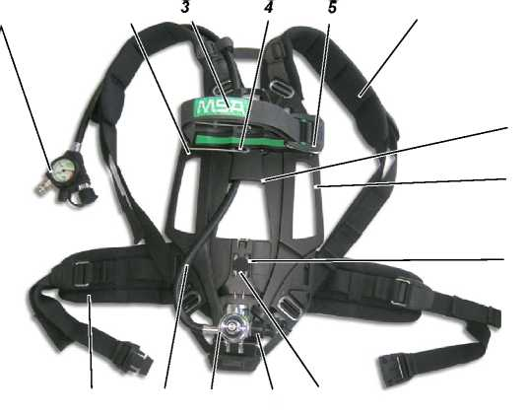

11 10

|  |  |  |
| --- | --- | --- |
| 1 | Комбинированный манометр | 8 |
| 2 | Скоба | 9 |
| 3 | Крепёжный ремень | 10 |
| 4 | Опора для баллонов | 11 |
| 5 | Хомут для баллона | 12 |
| 6 | Плечевой ремень | 13 |
| 7 | Ложемент | 14 |

***14***

***13***

***12***

*Рукоятка*

*Стопорная скоба (П-образная скоба) Пластина поясного ремня (модификация)*

*Штуцер Quick-Fill (модификация) Редуктор давления Пневматическая система (здесь: система единого шланга)*

*Поясной ремень*

Рис. 1 Дыхательный аппарат на сжатом воздухе AirGo (здесь: модель AirGo pro)

Ложемент представляет собой плиту из антистатического пластика анатомически выверенной конструкции, снабженную рукоятками для облегчения переноски аппарата. В нижней части ложемента находится редукционный клапан. В верхней части ложемента расположены направляющие для баллонов и крепежный ремень.

Плечевые ремни и поясной ремень регулируются по длине.

На опору баллонов могут устанавливаться один или два баллона сжатого воздуха. Длина крепёжного ремня свободно регулируется. После установки баллонов сжатого воздуха крепёжный ремень затягивается и фиксируется хомутом для баллона.

Конструкция дыхательного аппарата на сжатом воздухе основана на модульном принципе. Это дает возможность пользователю формировать конфигурацию дыхательного аппарата на сжатом воздухе из имеющихся модулей, с целью удовлетворения его конкретных требований.

Имеются следующие модификации:

|  |  |  |
| --- | --- | --- |
| Варианты ремней  (^ Раздел 2.1) | com  pro | * компактные базовые ремни с элементами из полиэфира * ремни с мягкой прокладкой |
| mix | - поясной ремень как в модификации compact и плечевые ремни как в модификации pro |
| MaX  eXX | * ремни высшего качества * ремни для экстремальных (eXXtreme) применений в ходе тренировок |
| Варианты ложемента | B | - амортизатор |
| (^ Раздел 2.2) | LG, SH | - крепежные ремни баллона |
|  |  | (длинные или короткие) |

SW - поворотная поясная пластина

(стандартное исполнение для ремней MaX и eXX, модификация для pro)

|  |  |
| --- | --- |
| Пневматическая  система |  |
| Редуктор давления | SingleLine- для использования в пневмосистемах единого шланга |
| (^ Раздел 2.3.1) | classic - для использования в классических пневматических системах |

|  |  |  |
| --- | --- | --- |
| Система единого шланга SingleLine | SL | - “шланг в шланге”, с  комбинированным манометром |
| (^ Раздел 2.3.2) | Q | - с дополнительным штуцером quick-fill |
|  | M | - с передатчиком alphaMITTER (передатчик ближней связи) |
|  | 3C/3N | - с дополнительным штуцером шланга среднего давления |
|  | C2, C3 | - с быстроразъёмным соединением alphaCLICK  (C2 - 200 бар, C3 - 300 бар) |
| классическая  пневмосистема  (^ Раздел 2.3.3) | CL | - с отдельными шлангами высокого и среднего давления, а также манометром |
|  | S | - с сигнальным шлангом |
|  | Z | - со вторым штуцером шланга среднего давления |
|  | ICU/ICS | - со встроенным контрольным блоком |
|  | CLICK | - с быстроразъёмным соединением alphaCLICK |
| Постоянная  пневмосистема  (^ Раздел 2.3.4) | такая же, как и классическая, с постоянно закрепленным лёгочным автоматом (AE, AS, N, дополнительная крышка манометра) без штуцера | |

* 1. Ремни

Существуют различные типы ремней (плечевые и поясные ремни), каждый обладает различными свойствами и комфортом в ношении:

com - basic harness

Это - базовая комплектация ремней. Плечевой ремень и поясной ремень изготовлены из негорючего полиэфирного материала без дополнительной набивки. pro - ремни с мягкой прокладкой

Плечевой ремень и поясной ремень изготовлены из материала, армированного волокнами арамида, с дополнительной прокладкой (NOMEX®). Прокладки плечевого и поясного ремней гарантируют эффективное распределение веса и предлагают высокую степень комфорта при ношении.

Как вариант, поясной ремень может монтироваться на поворотной пластине (^ Раздел 2.2).

mix - смешанная комплектация ремней

Плечевой ремень и поясной ремень изготовлены из материала, армированного волокнами арамида, с дополнительной прокладкой (NOMEX®), как в модификации pro.

Поясной ремень изготовлен из негорючего полиэфирного материала без дополнительной прокладки, как в модификации com..

MaX - ремни высшего качества

Плечевые и поясной ремень изготовлены из материала, армированного волокнами арамида и имеют дополнительные прокладки, при этом плечевым ремням придана S-образная форма. Ремни гарантируют высокую степень комфорта при ношении.

Поясной ремень монтируется в поворотном варианте (^ Раздел 2.2), как это имеет место в аппарате AirMaXX® .

eXX - ремни в исполнении для экстремальных (eXXtreme) применений

Ремни в исполнении eXXtreme основаны на испытанных и проверенных системах AirMaXX®. Плечевые и поясной ремень изготовлены из волокон арамида и являются особо прочными и огнестойкими. Защитные рукава плечевой прокладки защищают шланги от пламени и высокой температуры.

Ремни специально сконструированы для применения в учебных условиях при экстремальных ситуациях, например, при тренировках с окатыванием пламенем.

* 1. Ложемент

Ремни крепления баллонов

Имеются ремни крепления баллонов различной длины, для крепления одного или двух баллонов сжатого воздуха.

* Короткий ремень крепления баллона (SH) - для использования с одним баллоном сжатого воздуха (от 4 л до 6,9 л)
* Длинный ремень крепления баллона (LG) - для использования с одним или двумя баллонами сжатого воздуха от 4 л до 9 л, для двух баллонов - от 4 л до 6,9 л).

Амортизатор (B)

Амортизатор изготовлен из резиноподобного пластика и установлен с нижней стороны ложемента. Он предотвращает повреждение аппарата в случае вертикального падения вниз.

Пластина поясного ремня (SW)

Поворотная пластина поясного ремня устанавливается с нижней стороны ложемента и используется для поддержки поясного ремня.

Поясной ремень может поворачиваться, повторяя при этом все движения пользователя аппарата. Диапазон поворота ограничен, а смягченный возврат в первоначальное положение создает ощущение безопасности.

Для моделей MaX и eXX поворотная пластина поясного ремня является стандартным оборудованием, а для модели Рго поворотную пластину можно заказать дополнительно.

Стопор баллона(R)

Эластичный стопор баллона служит для повышения трения между баллоном и ложементом.

Разделитель (D)

Металлическая скоба, разделяющая два баллона, облегчает монтаж двух баллонов и служит направляющей для ремня крепления баллона.

Приемник-передатчик

На ложементе предусмотрен приемник-передатчик частотой 125 кГц (чип RFID), рядом с наклейкой, для облегчения идентификации.

* 1. Пневматическая система
     1. Редуктор давления

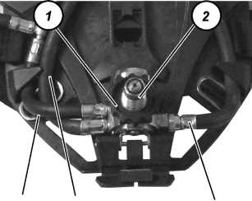

5 4 3

Рис. 2 Редуктор давления классический

1. Редуктор давления
2. Штуцер для подсоединения баллона
3. Сигнальный шланг
4. Шланг высокого давления
5. Шланг среднего давления

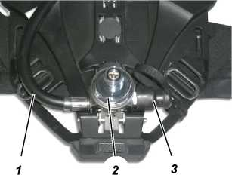

Рис. 3 Редуктор давления единого шланга

1. Единый шланг
2. Штуцер для подсоединения баллона
3. Штуцер Quick-Fill (модификация)

В нижней части ложемента находится редуктор давления (^Рис. 1) Он предусмотрен как для классической пневмосистемы, так и для системы с единым шлангом.

На редукторе давления имеется предохранительный клапан и единый шланг для подсоединения комбинированного манометра. Редуктор снижает высокое давление в баллоне до около 7 бар в линии среднего давления аппарата. Предохранительный клапан срабатывает при недопустимом повышении давления, что предохраняет аппарат от повреждений, не прекращая при этом снабжение пользователя воздухом.

* + 1. Пневмосистема единого шланга

Пневмосистема единого шланга имеется в модификациях -Q, -M, -3C/3N, -CLICK.

В пневмосистеме единого шланга комбинируются до пяти шлангов в один. Это позволяет объединить шланги для лёгочного автомата, манометра, предупреждающего сигнала и второго штуцера в единый шланг.

***4***

***Рис. 4 Комбинированный манометр***

1. *Манометр*

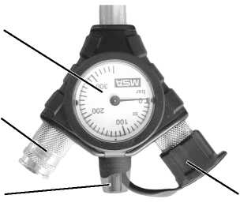

1. Сигнальное устройство (свисток)
2. Второй штуцер
3. *Подсоединение лёгочного автомата*

В пневмосистеме единого шланга на конце шланга расположен комбинированный манометр. Он состоит из собственно манометра, штуцера для подключения лёгочного автомата, а также акустического сигнального устройства (свистка). Сигнальное устройство выдаёт непрерывный звуковой сигнал при понижении давления в баллоне до 55±5 бар.

Второй штуцер служит для подсоединения второго лёгочного автомата (например, спасательного комплекта).

1. Модификация -Q - со штуцером Quick-Fill

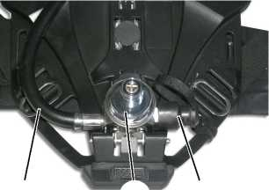

***1 2 3***

***Рис. 5 Редуктор давления единого шланга***

1. *Единый шланг*
2. *Штуцер для подсоединения баллона*
3. *Штуцер Quick-Fill*

Штуцер Quick-Fill представляет собой безопасный запорный штуцер высокого давления, который крепится непосредственно на редукторе давления Рис. 2).

С его помощью можно производить заполнение баллонов сжатого воздуха 300 бар в то время, пока дыхательный аппарат еще надет. Подсоединение редуктора давления к баллону выполнено таким образом, чтобы баллон сжатого воздуха 200 бар не мог быть подсоединен, во избежание случайного переполнения.

Использование баллонов сжатого воздуха 200 бар с дыхательными аппаратами, оснащенными компонентами системы Quick-Fill, невозможно.



И

Дальнейшая информация содержится в отдельном руководстве по эксплуатации устройства Quick-Fill (Арт. № D4075049).

1. Модификация -3C/3N - с дополнительными штуцерами для шлангов среднего давления

Дыхательный аппарат на сжатом воздухе может быть оснащен дополнительным штуцером для подключения шланга среднего давления. Он расположен на поясном ремне и используется для подключения дополнительных устройств, например, лёгочного автомата или спасательного колпака.

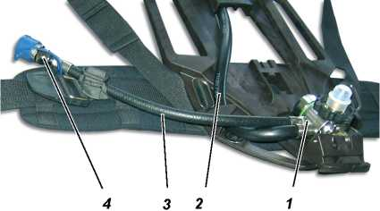

|  |  |
| --- | --- |
| Рис. 6 Модификация SL-3C  1 Редуктор давления | 3 Дополнительный шланг среднего давления |
| 2 Единый шланг | 4 Штуцер для третьего подключения |

Имеется дополнительный штуцер на поясном ремне дыхательного аппарата на сжатом воздухе для подключения разъема среднего давления, который выпускается в модификации 3C и, как ниппель со встроенным обратным клапаном, в модификации 3N.

В модификации 3C предусмотрено соединение со следующими устройствами, учитывая особенности национальных нормативных документов:

* Спасательный комплект (маска с легочным автоматом)
* Спасательное оборудование, например, колпак Respihood
* Шланговые системы, работающих на сжатом воздухе, с автоматическим переключающим клапаном или без него
* а также для использования с защитным костюмом, включая проведение работ по обеззараживанию.



**Внимание!**

При спасении людей с подключением спасательного устройства ко второму выходу среднего давления

необходимо учитывать сокращение времени защитного действия аппарата, вызванное дополнительным расходом воздуха спасаемым.

Модификация 3N предусмотрена для подключения следующего оборудования:

* Дыхательный аппарат на сжатом воздухе с автоматическим переключающим клапаном
* а также для использования с защитным костюмом, включая проведение работ по обеззараживанию.

RU AirGo

1. Модификация -CLICK - с системой штуцера **alphaCLICK**

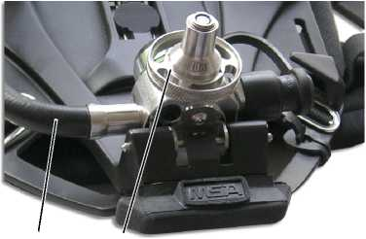

Рис. 7 Редуктор давления

1. Единый шланг
2. Штуцер alphaCLICK

1

2

Быстроразъемное соединение alphaCLICK - соединение, предназначенное для быстрого и надежного подсоединения баллонов со сжатым воздухом к редуктору давления. При этом отпадает необходимость в довольно длительной процедуре прикручивания баллона - адаптер alphaCLICK на баллоне просто одевается на штуцер редуктора.

alphaCLICK гораздо безопаснее традиционного способа подсоединения:

* alphaCLICK не допускает рассоединения компонентов при наличии давления в системе.
* Разъединение компонентов системы осуществляется в два этапа: Баллон может быть удален только после поворота маховичка на штуцере редуктора на 20 градусов и надавливания на кольцо.
* Адаптер alphaCLICK имеет встроенный ограничитель расхода. Если вентиль неподсоединенного баллона случайно откроется, сжатый воздух не будет резко выходить из баллона. Благодаря этому обеспечивается дополнительный уровень безопасности при обращении с баллонами.

Помимо этого, компоненты alphaCLICK имеют противопыльные колпачки, предохраняющие их от попадания грязи.

AlphaCLICK совместим со всеми стандартными резьбовыми соединениями вентилей баллонов сжатого воздуха [EN 144-2].

Имеются два исполнения alphaCLICK, отличающиеся конструкцией штуцера и адаптера баллона:

* Штуцер и адаптер для баллонов сжатого воздуха 200/300 бар
* Штуцер и адаптер для баллонов сжатого воздуха 300 бар

Штуцер изолирующего дыхательного аппарата и адаптер для баллонов 200/300 бар (C2)

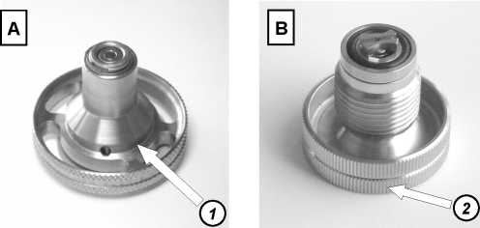

Рис. 8 Штуцер и адаптер для баллонов изолирующего дыхательного аппарата 200/300 бар

A Штуцер alphaCLICK 200/300 бар B Адаптер для баллона 200/300 бар

1. Ступенчатый конус
2. Двойная накатка

Главные отличия модели для баллонов 200/300 бар:

* ступенчатый профиль конической части штуцера alphaCLICK

стрелка 1) и

* двойная накатка на адаптере для баллона (^ стрелка 2)

В области накатки адаптера alphaCLICK имеется клеймо "alphaCLICK200/300 bar".

Конструкционные различия означают, что штуцер и адаптер могут использоваться только в соответствующей комбинации (^ таблица соответствия).

Штуцер изолирующего дыхательного аппарата и адаптер для баллонов 300 бар (C3)

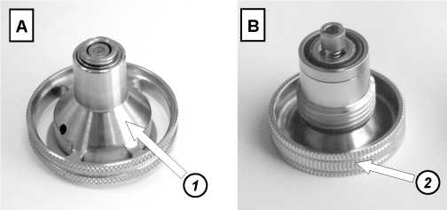

Рис. 9 Штуцер изолирующего дыхательного аппарата и адаптер для баллонов 300 бар

A Штуцер alphaCLICK 300 бар B Адаптер для баллона 300 бар

1. Сплошной конус
2. Тройная накатка

Главные отличия модели для баллонов 300 бар:

* ровный профиль конической части штуцера alphaCLICK

стрелка 1) и

* тройная накатка на адаптере для баллона (^ стрелка 2)

В области накатки адаптера alphaCLICK имеется клеймо "alphaCLICK 300 bar".

Возможные комбинации

Нижеследующая диаграмма иллюстрирует возможные комбинации компонентов. Штуцеры, имеющие маркировку „200/300 bar", могут использоваться как с баллонами 200 бар, так и с баллонами 300 бар. Штуцеры с маркировкой „300 bar" предусмотрен для использования с баллонами 300 бар.

Штуцер с маркировкой „300 bar - Q" должен использоваться с дыхательным аппаратом, оснащенным QuickFill (штуцер для быстрого заполнения баллонов).

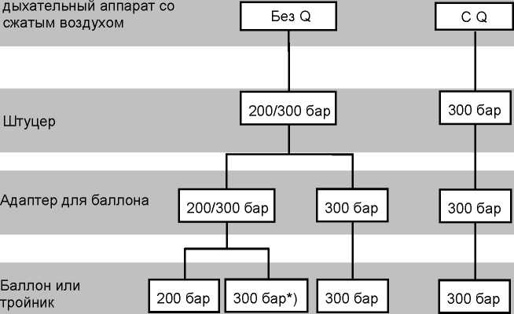

***Рис. 10 Возможные комбинации***

Q - модификация Quick Fill

*) - В данной конфигурации баллон не может быть подсоединен к заправочной панели на 300 бар.



**Внимание!**

Запрещается устанавливать штуцеры изолирующих дыхательных аппаратов и адаптеры для баллонов 200/300 бар на дыхательные аппараты на сжатом воздухе с адаптерами Quick-Fill (модель SL-Q).

При модернизации дыхательных аппаратов с помощью alphaCLICK на паспортную табличку дыхательного аппарата наносится маркировка типа базового дыхательного аппарата и маркировка, указанная на alphaCLICK.



1. Модификация -M - с **alphaMITTER** (приемник-передатчик ближней связи)

1

***2***

***4 3***

***Рис. 11 alphaMITTER***

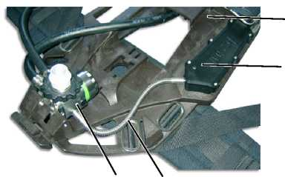

1. Ложемент 3

*Шланг высокого давления*

*Редуктор давления*

1. alphaMITTER 4

alphaMITTER представляет собой передатчик для ближней связи, установленный на заднюю пластину дыхательного аппарата на сжатом воздухе.

Шланг высокого давления соединяет передатчик alphaMITTER с выделенным портом редуктора давления. С его помощью измеряется высокое давление в баллонах сжатого воздуха и ежесекундно передается в систему alphaSCOUT персональной сети alpha.

alphaMITTER питается от 3 батарей миньон (тип АА).



**Внимание!**

Для обеспечения взрывобезопасности допускается применение батарей только определённого типа.

Дополнительную информацию об alphaMITTER^ Вы найдете в руководстве по эксплуатации для "alpha personal network" (персональная сеть alpha).

2.3.3. Классическая пневмосистема

Классической пневмосистемой оснащены модификации -S, -Z, -ICU, -CLICK.

Индивидуальные шланги высокого и среднего давления прокладываются отдельно от редуктора давления к индивидуальным конечным устройствам или штуцерам.

Лёгочный автомат или штуцер лёгочного автомата расположен на конце шланга среднего давления.

Манометр Рис. 12) или встроенный контрольный блок Рис. 15)

расположен на конце шланга высокого давления.

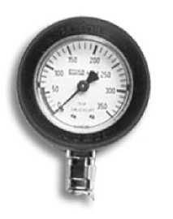

Рис. 12 Манометр

На манометре показывается текущее давление в подсоединенных и открытых баллонах сжатого воздуха.

2.3.3.I. Модификация -S (с сигнальным шлангом)

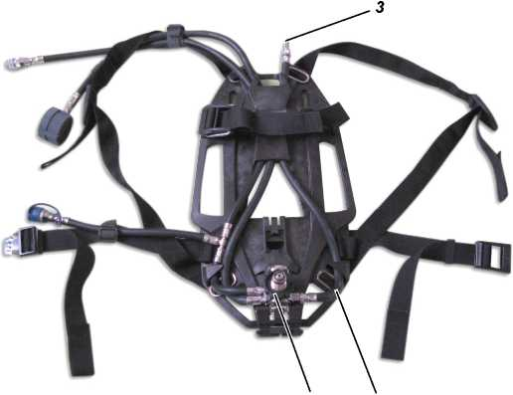

1 2

Рис. 13 Модификация AirGo -S (здесь: с дополнительным штуцером среднего давления)

1. Редуктор давления
2. Сигнальный шланг
3. Сигнальное устройство (свисток)

В этой модификации имеется сигнальный шланг. Сигнальный свисток крепится на отдельном сигнальном шланге вблизи уха пользователя, так что сигнал может быть хорошо слышен и четко идентифицирован, как сигнал от собственного дыхательного аппарата пользователя.

1. Модификация -Z - со вторым штуцером шланга среднего давления

***Рис. 14 Модификация AirGo -Z***

1. *Редуктор давления*
2. *Шланг высокого давления*
3. *Шланг среднего давления*
4. *Второй шланг среднего давления*
5. *Штуцер для второго подключения*

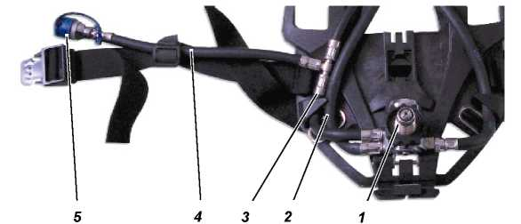

Имеется второй штуцер для подключения шланга среднего давления с безопасным сопряжением с поясным ремнем, закрываемый заглушкой на время неиспользования.

С учетом соблюдения национальных нормативных документов, этим штуцером можно пользоваться для:

* подключения второго лёгочного автомата;
* спасательного комплекта, состоящего из обычного лёгочного автомата и полнолицевой маски для спасения людей;
* Для подключения системы шлангов сжатого воздуха с использованием двойного ниппеля (имеется в качестве принадлежности) (^ Раздел 5), например, для обеззараживания после использования или
* для подключения спасательного колпака.



**Внимание!**

При спасении людей с подключением спасательного устройства ко второму выходу среднего давления

необходимо учитывать сокращение времени защитного действия аппарата, вызванное дополнительным расходом воздуха спасаемым.

1. Модификация -ICU/ICS - встроенный контрольный блок (с ключом или без него)

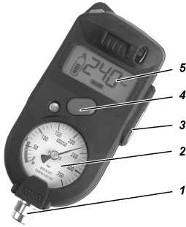

Рис. 15 Встроенный контрольный блок ICU

1. Штуцер для шланга высокого давления
2. Манометр
3. Кнопка RESET ("Сброс")
4. Кнопка ALARM ("Аварийный сигнал")
5. ЖК-дисплей

Встроенный контрольный блок служит для мониторинга нормального режима работы дыхательного аппарата на сжатом воздухе, индикации параметров сжатого воздуха и сигнализации об аварийном состоянии. Блок ICU заменяет обычный манометр.

Он также оснащен датчиком неподвижности и приспособлением для ручной подачи сигнала тревоги.

Если контрольный блок ICU-S оснащен ключом, этот ключ передается в службу контроля "Incident command" на идентификацию.

Ш

Дальнейшая информация о встроенном контрольном блоке приведена в руководстве по эксплуатации блока ICU

1. Модификация -CLICK - с системой штуцера **alphaCLICK**

Ш

Дальнейшая информация по штуцеру alphaCLICK содержится в разделе 2.3.2.3.

1. Постоянная пневмосистема

Постоянной пневмосистемой оснащены модификации -Z, -AE, -AS, -N, крышка манометра (дополнительное оборудование).

Индивидуальные шланги высокого и среднего давления прокладываются отдельно от редуктора давления к индивидуальным конечным устройствам или штуцерам.

Лёгочный автомат подсоединен на конце шланга среднего давления. Манометр расположен на конце шланга высокого давления.

Дальнейшая информация по полнолицевым маскам содержится в руководстве по эксплуатации полнолицевых масок.



1. Модификация - Z

См. Раздел 2.3.3.2.

1. Модификация - N

В данной модификации лёгочный автомат AutoMaXX-N крепится постоянно на шланге среднего давления.

Лёгочный автомат AutoMaXX-N - нормального давления. Он оснащен резьбовым соединением RD40X1/7 и пригоден для использования с полнолицевыми масками 3S, Ultra Elite, 3S-H-F1 и Ultra Elite-H-F1 со стандартным резьбовым соединением.

1. Модификация -AE

В данной модификации лёгочный автомат AutoMaXX-АЕ крепится постоянно на шланге среднего давления.

Лёгочный автомат AutoMaXX^S - избыточного давления. Он оснащен резьбовым соединением M45 x 3и пригоден для использования с полнолицевыми масками 3S-PF, Ultra Elit -PF, 3S-H-PF-F1 и Ultra Elite-H-PF- F1 со стандартным резьбовым штуцером.

1. Модификация - AS

В данной модификации лёгочный автомат AutoMaXX-AS крепится постоянно на шланге среднего давления.



**Внимание!**

Данный лёгочный автомат предназначен только для использования с полнолицевыми масками PS-MaXX.

Он не пригоден для использования с полнолицевыми масками PS.

Лёгочный автомат AutoMaXX^S следует использовать с избыточным давлением. Он оснащен разъемным соединением и пригоден для использования с полнолицевыми масками 3S-PF-МаХХ, Ultra Elit -PS-MaXX, 3S-H-PS-Maxx-F1 и Ultra Elite-H-PS-MaXX..

Эксплуатация дыхательного аппарата сжатого воздуха

**3.**



**Внимание!**

Аппарат допускается к применению только после проверки его исправности и необходимого техобслуживания. В случае обнаружения неисправностей или повреждений аппарата, дальнейшее его использование запрещается.

Рекомендуется проводить проверку и техобслуживание аппарата в уполномоченной мастерской.

Перед первым использованием следует произвести подгонку аппарата в соответствии с количеством баллонов сжатого воздуха и их типами. После этого, если устанавливаемые на замену баллоны сжатого воздуха имеют тот же диаметр, следует увеличить замкнутую петлю натяжного ремня или снова затянуть его, открывая и закрывая застежку крепления баллона.

Более нет необходимости в подгонке длины натяжного ремня и ослаблении застежки-"липучки".

1. Подготовка аппарата к работе с одним баллоном сжатого воздуха
2. Откиньте вниз в горизонтальное положение скобу в средней части опоры для баллонов, до фиксации:
3. При необходимости, отсоедините тройник от штуцера высокого давления на редукторе давления.
4. Подготовка аппарата к работе с двумя баллонами сжатого воздуха
5. Откиньте верх, в вертикальное положение, скобу в средней части опоры для баллонов, до фиксации:
6. Подсоедините тройник к штуцеру высокого давления на редукторе давления.
7. Установка одного баллона

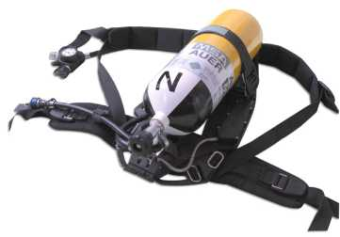

Рис. 16 Дыхательный аппарат с одним баллоном сжатого воздуха

1. Редуктор давления с резьбовым штуцером
2. Положите дыхательный аппарат горизонтально, внешней стороной вверх (см. Рис. 1).
3. Опустите скобу (2) в горизонтальное положение напротив застежки ремня крепления цилиндра (5) до защёлкивания.
4. Проверьте уплотнительное кольцо редуктора давления (12) на отсутствие повреждений.
5. Откройте застежку ремня крепления баллона, ослабив зажим, и удлините ремень (^Рис. 21 A или Рис. 22 A).
6. Задвиньте баллон сжатого воздуха посередине направляющей опоры
7. под крепёжный ремень (3) вентилем к редуктору.
8. Прикрутите присоединительный штуцер вентиля баллона к редуктору давления, при необходимости, расположив аппарат с баллоном вертикально.
9. Затяните свободный конец крепёжного ремня.
10. Проверьте надежность крепления баллона. При необходимости подтяните крепёжный ремень.
11. Откиньте застежку ремня крепления баллона вниз до защёлкивания.
12. Закрепите свободный конец крепёжного ремня на петле с липучкой.
13. Для проверки герметичности соединений кратковременно откройте вентиль баллона. Устраните обнаруженные утечки воздуха.

Конструктивные исполнения различных штуцеров и адаптеров alphaCLICK Рис. 10 в разделе 2.3.2.3) обеспечивают

***1***

***2***

***3***

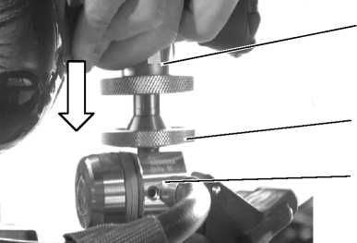

возможность комбинирования только отдельных их модификаций друг с другом.

Благодаря этому обеспечивается полная гарантия того, что только соответствующий баллон сжатого воздуха может использоваться с дыхательным аппаратом.

1. При необходимости, вручную вкрутите адаптер alphaCLICK в присоединительный штуцер вентиля баллона.(^ Раздел 5).
2. Выполните шаги (1) - (5) процедуры установки баллона в аппарат с редуктором с резьбовым штуцером.

При подсоединении баллона к редуктору давления, он может провернуться вниз.



В таком случае, придерживайте редуктор рукой.

1. Установите баллон с адаптером alphaCLICK соосно со штуцером на редукторе и сомкните компоненты соединения alphaCLICK.

Внимание!



**3.3.2.**

**Редуктор давления с alphaCLICK**

***Рис. 17 Баллон сжатого воздуха с alphaCLICK***

1. *Баллон сжатого воздуха с адаптером*
2. *Штуцер alphaCLICK*
3. *Редуктор давления*

Ни в коем случае не используйте силу при смыкании элементов соединения.

1. Приложив небольшое усилие, замкните элементы соединения.
2. Выполните шаги (7) - (11) процедуры установки баллона в аппарат с редуктором с резьбовым штуцером.
3. Редуктор давления с резьбовым штуцером

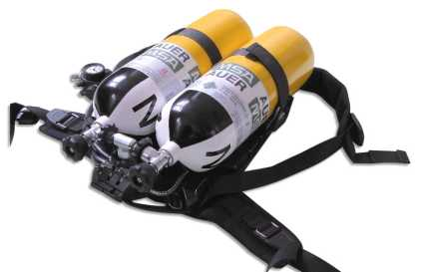

1. Положите дыхательный аппарат горизонтально, внешней стороной вверх (см. Рис. 1).
2. Поднять скобу (2) в вертикальное положение, до защёлкивания.
3. Если тройник не подсоединен к редуктору (12), проверьте прокладки на резьбовых штуцерах редуктора и тройника, и вручную прикрутите тройник к редуктору.
4. Откройте застежку ремня крепления баллона, ослабив зажим, и удлините ремень (^ Рис. 21 A или Рис. 22 A).
5. Задвиньте под крепёжный ремень с одной стороны направляющей, вентилем к тройнику, первый баллон.
6. Слегка вкрутите штуцер тройника в присоединительный штуцер вентиля первого баллона.
7. Вдвиньте второй баллон на оставшееся место под крепёжный ремень вентилем к тройнику.
8. Слегка вкрутите второй штуцер тройника в присоединительный штуцер вентиля второго баллона.

При перекосе тройника выровняйте оба баллона сжатого воздуха, слегка наклонив редуктор и притянув баллоны друг к другу (см. руководство по эксплуатации тройников).



3.4. Установка двух баллонов

***Рис. 18 Дыхательный аппарат с двумя баллонами сжатого воздуха***

1. Затяните до конца все три маховичка резьбовых соединений высокого давления.
2. Для проверки герметичности соединений кратковременно откройте вентили баллонов. Подтяните соединения, если необходимо.
3. Затяните свободный конец крепёжного ремня.
4. Откиньте застежку ремня крепления баллона вниз до защёлкивания.
5. Закрепите свободный конец крепёжного ремня на петле с липучкой.
6. Проверить прочность крепления баллонов. При необходимости подтянуть крепёжные ремни.
7. Редуктор давления с **alphaCLICK**

Конструктивные исполнения различных штуцеров и адаптеров alphaCLICK Рис. 10 в разделе 2.3.2.3) обеспечивают возможность



комбинирования только отдельных их модификаций друг с другом. Благодаря этому обеспечивается полная гарантия того, что только соответствующий баллон сжатого воздуха может использоваться с дыхательным аппаратом.

1. При необходимости, вручную вкрутить адаптер alphaCLICK в присоединительный штуцер тройника.(^ Раздел 5).
2. Выполните шаги (1) - (5) процедуры установки баллона в аппарат с редуктором с резьбовым штуцером.
3. Прикрутите присоединительный штуцер вентиля баллона к тройнику.
4. Вдвиньте второй баллон на оставшееся место под крепёжный ремень вентилем к тройнику.
5. Прикрутите присоединительный штуцер вентиля второго баллона к тройнику.

При подсоединении тройника с адаптером alphaCLICK на штуцер редуктора давления, он может повернуться вниз.



В таком случае, придерживайте редуктор рукой.

1. Выровняйте по оси тройник с адаптером alphaCLICK и штуцер alphaCLICK на редукторе давления.



**Внимание!**

Ни в коем случае не используйте силу при смыкании элементов соединения.

1. Приложив небольшое усилие, замкните элементы соединения.
2. Выполните шаги (9) - (14) процедуры установки баллона в аппарат с редуктором с резьбовым штуцером.
3. Надевание аппарата
4. Проверьте все части аппарата на исправность и отсутствие повреждений.
5. Полностью отпустите ремни и наденьте аппарат на плечи.
6. Застегните поясной ремень и затяните его, потянув вперед за свободные концы.
7. Подтяните плечевые ремни, обеспечив максимально комфортное прилегание ложемента.
8. Регулировкой длины ремней равномерно распределите вес аппарата на плечи и бёдра.
9. Подсоедините лёгочный автомат к штуцеру среднего давления (^ см. руководство по эксплуатации лёгочного автомата).
10. Краткая (боевая) проверка
11. Убедитесь, что лёгочный автомат закрыт.
12. Откройте вентили баллонов и проверьте по манометру рабочее давление. Давление должно составлять:

для баллонов 300 бар: минимум 270 бар

для баллонов 200 бар: минимум 180 бар

1. Закройте вентили баллонов и следите за показаниями манометра.

* Падение давления в течение 60 с не должно превышать 10 бар.

1. Осторожно нажмите кнопку продувки лёгочного автомата, по возможности плотно закрыв выпускное отверстие.
2. Следите за показаниями манометра.

* Сигнальное устройство должно сработать при давлении 55±5 бар.

1. Надевание полнолицевой маски
2. Наденьте полнолицевую маску (^ руководство по эксплуатации для маски) и произведите проверку плотности прилегания маски к лицу, закрыв входное отверстие маски ладонью.
3. Полностью откройте вентили баллонов.



**Внимание!**

При установке двух баллонов следует всегда открывать вентили обоих баллонов. Только так можно обеспечить их равномерное опорожнение.

1. Подсоедините лёгочный автомат к полнолицевой маске (^ руководство по эксплуатации лёгочного автомата).
2. Аппарат готов к работе.
3. В процессе использования
4. Следует периодически контролировать работу аппарата, обращая внимание на плотность прилегания маски и надежного присоединения легочного автомата, при необходимости поправлять, а также сверять по манометру давление воздуха в баллоне.
5. При срабатывании сигнального устройства немедленно покиньте опасную зону.

Независимо от подачи аварийного сигнала, может потребоваться более ранняя эвакуация, как например, в случае, если выбранный путь эвакуации оказывается более длинным, исходя из отсчета показаний на манометре.



**Внимание!**

Сигнальное устройство срабатывает, когда в баллоне остается резервный запас воздуха.

В таких случаях немедленно покиньте опасную зону, иначе возникнет опасность нехватки воздуха.

1. Пользование дополнительными штуцерами среднего давления
2. Снимите защитную крышку с разъёма дополнительного штуцера среднего давления.
3. Вставьте в разъём штекерный ниппель шланга среднего давления легочного автомата спасательного комплекта или колпака RespiHood до срабатывания защёлки.

Внимание!



При спасении людей с подключением спасательного устройства ко второму выходу среднего давления

необходимо учитывать сокращение времени защитного действия аппарата, вызванное дополнительным расходом воздуха спасаемым.

1. Обращение с сигнальным устройством

***1***

***2***

***Рис. 19 Комбинированный манометр***

1. *Сигнальное устройство с защитным колпачком*
2. *Второй штуцер*

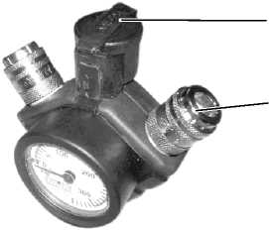

Применяется только с пневматической системой единого шланга (SingleLine)

После использования аппарата во время чистки можно уменьшить громкость сигнального устройства. Для этого снимите защитный колпачок со второго штуцера на комбинированном манометре и наденьте его на сигнальное устройство.



**Внимание!**

Во время использовании аппарата в реальных условиях уменьшение громкости сигнального устройства запрещается. Снимите защитный колпачок с сигнального устройства и оденьте его на второй штуцер после окончания чистки дыхательного аппарата.

1. Наполнение с использованием штуцера Quick-Fill

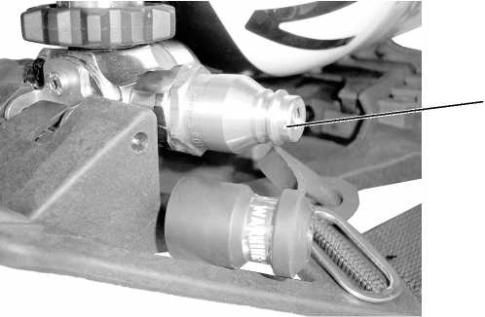

***Рис. 20 Заправка при помощи штуцера Quick-Fill (дополнительное оборудование)***

*1 Штуцер Quick-Fill*



Применяется только с пневматической системой единого шланга (SingleLine)

При использовании штуцера быстрого наполнения Quick-Fill Вы можете дозаправлять баллоны сжатого воздуха без снятия аппарата (^ руководство по эксплуатации штуцера Quick-Fill).

1. Снятие аппарата
2. Отсоедините лёгочный автомат или снимите маску.
3. Закройте вентили баллонов.
4. Включите продувку лёгочного автомата до полного стравливания воздуха.
5. Расстегните поясной ремень.
6. Перемещением пряжек вверх ослабьте плечевые ремни.



**Внимание!**

Ни в коем случае не бросайте дыхательный аппарат, так как при этом возможно повреждение вентилей баллонов и резкий выброс воздуха.

Это может привести к причинению серьёзных телесных повреждений пользователю аппарата или окружающим.

1. Снимите дыхательный аппарат.
2. Снятие баллонов сжатого воздуха
3. Короткий ремень крепления баллона

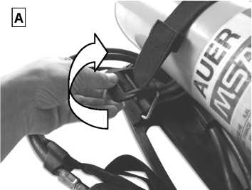

***Рис. 21 Снятие баллона с коротким ремнем крепления***

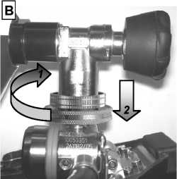

1. Положите дыхательный аппарат горизонтально, наружной стороной вверх.
2. Откройте застежку ремня крепления баллонов (рис. A) и, таким образом, ослабьте ремень.

При замене баллонов сжатого воздуха на баллоны такого же диаметра, достаточно только открыть застежку ремня крепления.



1. Закройте вентили баллонов и с помощью легочного автомата стравите воздух из системы.
2. Для баллонов с резьбовым штуцером далее перейдите к п. (6).
3. Для баллонов с адаптерами alphaCLICK поверните стопорное кольцо со стороны штуцера (стрелка 1) сначала по часовой стрелке до упора, как показано на рис. B, а затем прижмите его вниз к редуктору давления (стрелка 2).

* Адаптер баллона или тройника освободится из соединения alphaCLICK.
* Перейдите к п. (7).

1. Отвинтите вентили баллонов от редуктора давления и/или тройника.

**А**

Внимание!

Не вынимайте баллоны из аппарата и не переносите баллоны за маховичок вентиля.

Это может привести к случайному открытию вентиля.

1. Придерживая у вентиля, приподнимите и вытяните баллон из аппарата.
2. Закройте резьбовой штуцер редуктора и присоединительный штуцер

вентиля баллона заглушками (не требуются для компонентов alphaCLICK).

1. Длинный ремень крепления баллона

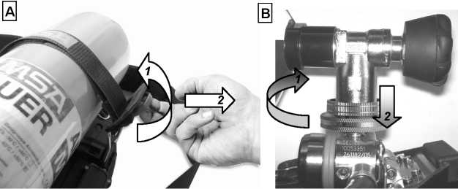

***Рис. 22 Снятие баллона с длинным ремнем крепления***

1. Положите дыхательный аппарат горизонтально, наружной стороной вверх.
2. Отведите кверху застежку крепления ремня баллона (Рис. A, стрелка 1) и, если необходимо, ослабьте застежку-липучку, и, потянув за зеленую отпирающую скобу вбок (Рис. A, стрелка 2), ослабьте ремень.

При замене баллонов сжатого воздуха на баллоны такого же диаметра, достаточно только открыть застежку ремня крепления.



1. Закройте вентили баллонов и с помощью легочного автомата стравите воздух из системы.
2. Для баллонов с резьбовым штуцером далее перейдите к п. (6).
3. Для баллонов с адаптерами alphaCLICK поверните маховичок со стороны штуцера (Рис. В, стрелка 1) сначала по часовой стрелке до упора, как показано на рис. B, а затем прижмите его вниз к редуктору давления (Рис. В, стрелка 2).

* Адаптер баллона или тройника освободится из соединения alphaCLICK.
* Перейдите к п. (7).

1. Отвинтите вентили баллонов от редуктора давления и/или тройника.



**Внимание!**

Не вынимайте баллоны из аппарата и не переносите баллоны за маховичок вентиля.

Это может привести к случайному открытию вентиля.

1. Придерживая у вентиля, приподнимите и вытяните баллон из аппарата.
2. Закройте резьбовой штуцер редуктора и присоединительный штуцер вентиля баллона заглушками (не требуются для компонентов alphaCLICK).
3. Техническое обслуживание и уход
   1. Указания по проведению работ

Данное изделие должно регулярно проверяться и обслуживаться специалистами. Результаты проверок и обслуживания должны регистрироваться. Всегда используйте только оригинальные запасные части MSA.

Ремонт и техническое обслуживание изделия должны производиться только уполномоченными сервисными центрами или на фирме MSA. Модификации изделия или его компонентов не допускаются и автоматически приводят к аннулированию выданных свидетельств и сертификатов.

MSA несёт ответственность только за качество работ, выполненных MSA.

Не используйте органические растворители такие как спирт, уайт-спирит, бензин и т.п.

При мойке/сушке не превышайте максимально допустимую температуру 60°C.

MSA рекомендует проводить работы в указанные ниже сроки. При необходимости, с учётом условий эксплуатации, эти работы можно производить и с опережением указанных сроков.



Соблюдайте положения действующих национальных законов и нормативных документов! (В частности, «Наставление по ГДЗС» для пожарных отрядов МЧС России.)

При возникновении неясностей или сомнений обратитесь к местному представителю MSA.

* 1. Интервалы обслуживания

Интервалы проверки для всех стран (за исключением ФРГ)

|  |  |  |  |  |  |  |
| --- | --- | --- | --- | --- | --- | --- |
| Компонент | Вид проводимых работ | Перед  исполь­  зованием | После  исполь­  зования | Ежегодно | Каждые 3 года | Каждые 9 лет 1) |
| Дыхательный аппарат в комплекте | очистка |  | X |  | X |  |
| Осмотр, проверка герметичности и работоспособности |  | X | X |  |  |
| проверка пользователем [1] | X |  |  |  |  |
| Аппарат без баллонов и легочного автомата | Капитальный  ремонт |  |  |  |  | X |
| Штуцер  alphaCLICK | очистка |  | X |  |  |  |
| смазка |  |  | X [2] |  |  |
| проверка  пользователем | X |  |  |  |  |
| Баллон сжатого воздуха с вентилем | контроль  давления  наполнения | X |  |  |  |  |
| переосвидетельс  твование | См. руководство по эксплуатации баллонов сжатого воздуха.  Соблюдайте положения действующих национальных законов и нормативных документов! | | | | |
| Легочный  автомат | См. руководство по эксплуатации лёгочного автомата / полнолицевой маски.  Соблюдайте положения действующих национальных законов и нормативных документов! [3] | | | | | |

1. В случае регулярного применения аппарата рекомендуется проводить его капитальный ремонт через 540 часов работы, что соответствует 1080 применениям аппарата по 30 мин.
   1. Чистка
      1. Предварительная чистка
2. Полностью откройте вентили присоединённых баллонов.
3. Струей воды из шланга удалите основные загрязнения на аппарате.

При этом рекомендуем пользоваться моющим средством мягкого действия.

1. Закройте вентили баллонов и стравите воздух через лёгочный автомат.
   * 1. Очистка от лёгких загрязнений
2. Снимите баллон(ы) сжатого воздуха (^ Раздел 3.12).
3. Вручную очистите аппарат щёткой, влажной ветошью и т.п.
4. Полностью высушите аппарат в сушильном шкафу при температуре не более 60°C.
   * 1. Очистка от сильных загрязнений

В случае сильных загрязнений дыхательный аппарат на сжатом воздухе следует частично разобрать.

Количество шлангов зависит от типа используемой пневмосистемы.

1. Снимите баллон(ы) сжатого воздуха (^ Раздел 3.12).
2. Отсоедините лёгочный автомат от разъема среднего давления.
3. Откройте стопор и отстегните плечевые прокладки, если имеются.

застежками. Слегка вытянув ремни и пояс, проденьте застёжки под углом в прорези ложемента, а затем извлеките их вместе с ремнями.

Плечевые ремни и поясной ремень дыхательного аппарата на сжатом воздухе крепятся к ложементу металлическими

Если установлена поворотная плита поясного ремня, то ремень снимается путем снятия поясной пластины. [4] [5] [6] [7]

После снятия редуктора не вынимайте из него П-образную скобу и не демонтируйте шланги.

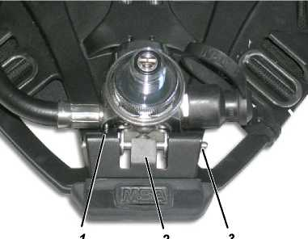

1. Вытолкните ось из стопора на редукторе давления Рис. 23).



***Рис. 23 Снятие редуктора давления***

1. *П-образная скоба*
2. *Стопорная пружина*
3. *Ось*
4. Снимите редуктор с ложемента, не отжимая вверх захватную пружину.
5. Очистите ложемент c крепежным ремнем баллона при температуре не более 60° С.
6. Выстирайте ремни в подходящей стиральной машине при температуре не более 60 °C.
7. Очистите, предпочтительнее вручную, шланги, редуктор давления и манометр.

Если Вы желаете произвести чистку под водой: подайте давление на редуктор давления и уплотните сигнальное устройство (при помощи гибкой трубки)

**Внимание!**



Редуктор давления при погружении в воду должен находиться под давлением.

Убедитесь, что вода не проникает в полости, находящиеся под высоким и средним давлением.

1. Вытряхните влагу из редуктора давления.
2. Полностью высушите все компоненты дыхательного аппарата в сушильном шкафу при температуре не более 60°C.
3. Сборка дыхательного аппарата на сжатом воздухе производится в обратном порядке.
   * 1. Демонтаж поворотной пластины

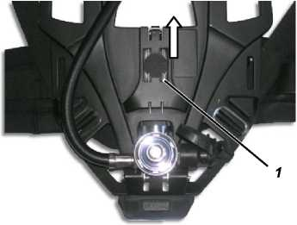

Рис. 24 Поворотная пластина

1 Стопорная скоба

1. Снимите стопорную скобу (П-образную скобу) с ложемента.
2. Отсоедините пластину поясного ремня от ложемента
3. отстегните поясной ремень от поворотной пластины (^ примечание в Разделе 4.3.3).
4. Монтаж поясного ремня и поворотной плиты производится в обратном порядке.
   * 1. Чистка и дезинфекция легочных автоматов AutoMaXX с постоянной пневмосистемой

Имеющийся шланг среднего давления (без штуцера), постоянно подсоединенный к легочному автомату, необходимо заменить на стандартный шланг среднего давления (^ Раздел 9.4) для проведения чистки/ дезинфекции легочного автомата под давлением и/или его испытания на стенде.

1. Снимите защитный кожух с AutoMaXX следующим образом:

Для легочных автоматов AutoMaXX-AS

Нажать и удерживать одной рукой обе кнопки управления, другой рукой сжать вместе фиксирующие крючки и снять защитный кожух.

Для легочных автоматов AutoMaXX-AE

■ Поворачивать маховичок, пока через отверстие маховичка не будет  
виден предохранительный хомут под черной кнопкой управления.

***1***

***Рис. 25 Крышка корпуса***

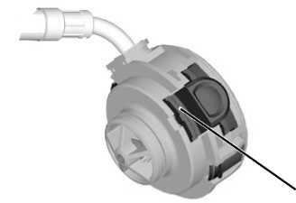

1 Защелкивающийся фиксатор (только приборы AutoMaXX-AE и AutoMaXX-N)

* Втолкнуть предохранительный хомут при помощи отвертки, одновременно нажав на обе кнопки управления и оттянув маховичок.
* Нажать и удерживать одной рукой обе кнопки управления, другой рукой сжать вместе фиксирующие крючки и снять защитный кожух.

Для приборов AutoMaXX-N

* Поворачивать маховичок, пока через отверстие маховичка не будет виден предохранительный хомут под кнопкой управления.
* Втолкнуть предохранительный хомут при помощи отвертки, одновременно нажав на обе кнопки управления и оттянув маховичок.
* Нажать и удерживать одной рукой обе кнопки управления, другой рукой сжать вместе фиксирующие крючки и снять защитный кожух.

1. Демонтаж шланга среднего давления

■ Выньте U-образный металлический фиксатор (при снятом

защитном кожухе) с места соединения шланга среднего давления и корпуса легочного автомата

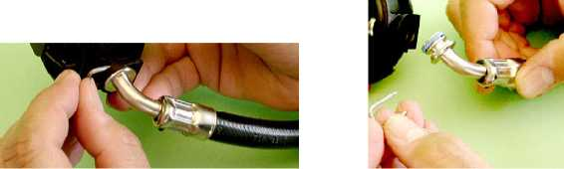

Рис. 26 Демонтаж шланга среднего давления

* Выньте шланг из корпуса.

1. Монтаж шланга среднего давления

* Проверьте уплотнительное кольцо на наличие видимых повреждений, замените его, в случае необходимости.
* Вставьте шланг среднего давления в корпус легочного автомата до упора
* Вставьте U - образный фиксатор со стороны мембраны

(^ стрелка на Рис. 27) в отверсие корпуса до упора и зафиксируйте шланг.

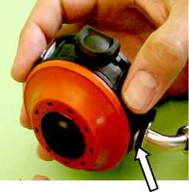

Рис. 27 Монтаж шланга среднего давления

1. Закрепить защитный кожух следующим образом:

* Одновременно нажать обе кнопки управления и надвигать защитный кожух до отчетливой и видимой фиксации по месту посредством фиксирующих крючков.

1. Собрать маховичок следующим образом:

Только для легочных автоматов AutoMaXX-AE и AuroMaXX-N

* Втолкнуть предохранительный хомут и одновременно нажать и удерживать обе кнопки управления.
* Насадить маховичок до упора.



**Внимание!**

Убедитесь в правильности установки пружины избыточного давления на подпятнике мембраны.

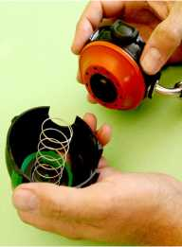

***Рис. 28 Монтаж маховичка***

Дальнейшая информация содержится в отдельном руководстве по эксплуатации легочного автомата AutoMaXX (Арт. № 10083261).



* 1. Замена плечевых ремней и поясного ремня

Плечевые ремни и поясной ремень крепятся к ложементу металлическими застежками.(^ Рис. 29 и Рис. 30).

Для снятия ремней и пояса, слегка ослабьте застежки, наклоните и вытолкните из прорезей ложемента.

**4.4.1. Замена плечевых ремней**

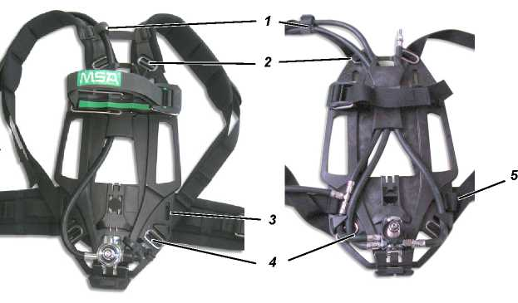

***Рис. 29 Ремни AirGo pro***

1. *Стопор шланга*
2. *Застежки плечевых ремней*
3. *Монтажный паз поясного ремня*

Рис. 30 Ремни AirGo compact

1. Застежки плечевых ремней
2. Задний упор поясного ремня
3. Ослабьте стопор шланга и снимите шланг с плечевого ремня.
4. Вытяните плечевые и поясной ремни из отверстий в верхней части ложемента.
5. Вытяните плечевые и поясной ремни из отверстий в нижней части ложемента.
6. Сборка производится в обратном порядке.
7. Замена поясного ремня

4.4.2.1. Модификации MaX, eXX и pro с поворотной пластиной

В этих модификациях может использоваться поворотная пластина поясного ремня. Поясной ремень монтируется на поворотной пластине, как показано на Рис. 31.

***1 2 3 4 5 6*** 7

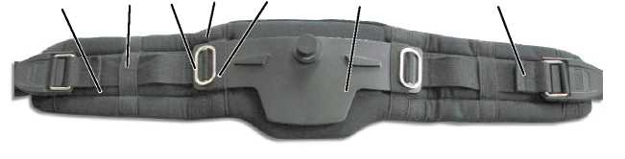

***Рис. 31 Поясной ремень с поворотной пластиной***

1. *Поясной ремень 5 Внутренняя петля*
2. *Наружная петля 6 Поворотная пластина*
3. *Застежка 7 Задний стопор*
4. *Средняя петля*

Демонтаж

1. Отсоедините одну застежку от поворотной пластины.
2. Нажмите на поясную пластину вбок и выньте ее из петли.
3. Повторите процедуру для второй застежки (с другой стороны).
4. Отсоедините поясной ремень от прокладки.

Монтаж

При монтаже убедитесь, что ремень смонтирован правильно, с использованием петель для поясного ремня с обеих сторон прокладки.



Используйте внутренние петли для монтажа поворотной поясной пластины .

1. Проденьте металлические застежки и заправьте ремень, как показано на Рис. 31 через наружные и средние петли прокладки.
2. Заправьте поворотную пластину в две внутренних петли ремня.
3. Установите металлические застежки, как показано на поворотной пластине.
4. Модификация pro без поворотной пластины

В этой модификации поясной ремень монтируется на ложементе без поворотной пластины, посредством прорезей для поясного ремня Рис. 29).

Поясной ремень с прокладкой показан на Рис. 32.

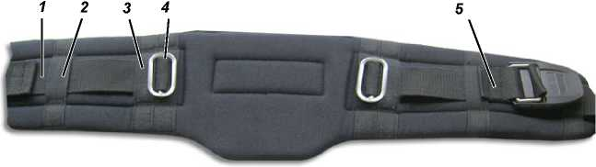

***Рис. 32 Поясной ремень без поворотной пластины***

1. *Поясной ремень 4 Застежка*
2. *Наружная петля 5 Задний стопор*
3. *Средняя петля*

Демонтаж

1. Отсоедините металлические застежки от ложемента
2. Отсоедините поясной ремень от прокладки.

Монтаж

При монтаже убедитесь, что ремень смонтирован правильно, с использованием наружных и средних петель с обеих сторон прокладки. Не используйте внутренние петли для монтажа ремня. Эти петли предназначены для монтажа поворотной поясной пластины.



1. Проденьте металлические застежки и заправьте ремень, как показано на Рис. 32 через наружные и средние петли прокладки ремня.
2. Установите металлические застежки в прорези для поясного ремня на ложементе.
3. Модификации com и mix

В этих модификациях поясной ремень без дополнительной прокладки монтируется на ложементе посредством прорезей для поясного ремня (^ Рис. 30).

Поясной ремень шарнирно закреплён на ложементе при помощи задних стопорных элементов.

1. Снимите застежку ремня с одного конца поясного ремня.
2. Снимите поясной ремень с ложемента, продев задние стопорные элементы через монтажные прорези.

При монтаже убедитесь, что шланги расположены между поясным ремнем и ложементом.



Убедитесь, что поясной ремень правильно закреплен к задним стопорным элементам.

1. Сборка производится в обратном порядке.
2. Замена ремня крепления баллона 4.4.З.1. Длинный ремень крепления баллона

Демонтаж

1. Удалите металлическую скобу с натяжного рычага, слегка сдвинув ее и сняв с ремня.
2. Если необходимо, выставьте скобу вертикально.
3. Проденьте ремень крепления баллона через скобу
4. Сдвиньте регулируемый ремень с липучкой с ремня крепления баллона.
5. Проденьте конец ремня крепления баллона через ложемент и снимите ремень крепления баллона с ложемента.

Монтаж

***2***

***3***

***4***

***5***

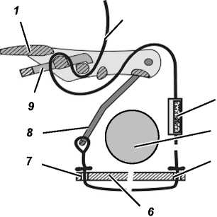

Рис. 33 Длинный ремень крепления баллона

|  |  |  |  |
| --- | --- | --- | --- |
| 1 | Натяжной рычаг | 6 | Ложемент |
| 2 | Ремень крепления баллона | 7 | Правосторонняя прорезь в |
|  |  |  | ложементе |
| 3 | Ремень с застежкой-липучкой | 8 | Металлическая скоба |
| 4 | Баллон | 9 | Скоба |
| 5 | Левосторонняя прорезь в |  |  |
|  | ложементе |  |  |
| (1) | Проденьте ремень крепления баллона (^ Рис. 33) вначале ч> | | |

прорезь в ложементе (с правой стороны держателя аппарата), затем через левую прорезь в ложементе, а затем через скобу крепления баллона - выставьте скобу крепления баллона вертикально.

Надвиньте ремень с застежкой-липучкой на ремень крепления баллона ворсистой стороной наружу

1. Короткий ремень крепления баллона

Демонтаж

1. Удалите металлическую скобу с натяжного рычага, слегка сдвинув ее и сняв с ремня.
2. Сдвиньте регулируемый ремень с липучкой с ремня крепления баллона.
3. Проденьте конец ремня крепления баллона через ложемент и снимите ремень крепления баллона с ложемента.

Монтаж

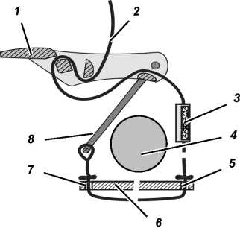

Рис. 34Короткий ремень крепления баллона

|  |  |  |  |
| --- | --- | --- | --- |
| 1 | Натяжной рычаг | 5 | Левосторонняя прорезь в ложементе |
| 2 | Ремень крепления баллона | 6 | Ложемент |
| 3 | Ремень с застежкой-липучкой | 7 | Правосторонняя прорезь в ложементе |
| 4 | Баллон | 8 | Металлическая скоба |

1. Проденьте ремень крепления баллона (^ Рис. 34) вначале через прорезь в ложементе (с правой стороны держателя аппарата), затем через левую прорезь в ложементе, а затем через скобу крепления баллона - выставьте скобу крепления баллона вертикально.
2. Надвиньте ремень с застежкой-липучкой на ремень крепления баллона ворсистой стороной наружу
   1. Осмотр, проверка герметичности и работоспособности
3. Осмотрите прокладки соединений высокого давления раздел 4.7).
4. Установите баллоны сжатого воздуха на ложемент (см. ^ 3.1 и 3.4).
5. Проверьте все части аппарата на наличие видимых повреждений или ошибок сборки, например, правильность сборки подвесной системы и подсоединения шлангов, натяжение ремней крепления баллонов и т.п.
6. Откройте вентили баллонов и проверьте по манометру рабочее давление.

■ Давление должно составлять:

|  |  |
| --- | --- |
| для баллонов 300 бар: | минимум 270 бар |
| для баллонов 200 бар: | минимум 180 бар |

1. Закройте вентили баллонов.

■ Падение давления в течение 60 с не должно превышать 10 бар..

1. Проверьте сигнальное устройство (свисток) (^ раздел 4.6).
   1. Проверка сигнального устройства
2. Подсоедините лёгочный автомат к разъему среднего давления.
3. Откройте вентили баллонов.

* Давление по манометру должно быть не ниже 120 бар.

1. Закройте вентили баллонов.
2. Осторожно нажимая кнопку продувки лёгочного автомата, медленно стравите воздух (^ руководство по эксплуатации лёгочного автомата)
3. Следите за показаниями манометра.

* Сигнальное устройство должно сработать при давлении 55±5 бар.
  1. Проверка прокладок высокого давления

Осмотрите состояние прокладок резьбовых штуцеров высокого давления. При обнаружении повреждений замените прокладки.

* 1. Замена батарей в устройствах **alphaMITTER / alphaSCOUT / ICU**

Различные устройства в составе дыхательного аппарата рассчитаны на эксплуатацию с питанием от батареек.

Подробная информация по замене источников питания приведена в руководствах по эксплуатации устройств серии alpha и контрольного блока ICU.

|  |  |  |
| --- | --- | --- |
|  | Внимание!  Опасность травм ! | |
|  |  | Существует опасность взрыва, поскольку батареи могут искрить при замене!  Никогда не заменяйте батареи в опасной зоне. |
|  | | |
|  | •  1 | Использованные батареи должны быть возвращены продавцу или изготовителю для переработки. Запрещается утилизировать их вместе с бытовым мусором. |
| Капитальный ремонт  Капитальный ремонт редукторов может производиться только MSA или уполномоченным специалистом. | | |
|  | Внимание!  Редукторы давления опломбированы. При отсутствии или повреждении пломбы пригодность редуктора к эксплуатации или его соответствие требованиям стандартов и других нормативных документов не гарантируется.  Правильность работы дыхательного аппарата в этом случае не гарантируется. | |

1. Хранение

Аппарат должен храниться в сухом, чистом помещении, при температуре окружающего воздуха около 20°С. Следует защитить дыхательный аппарат от прямых солнечных лучей.

При хранении баллонов сжатого воздуха следует принять меры по предотвращению их опрокидывания, падения или скатывания. При этом следует учитывать указания руководства по эксплуатации баллонов сжатого воздуха..

1. Устранение возможных неисправностей

При возникновении неполадок аппарат должен быть проверен и, в случае обнаружения дефекта, отремонтирован специалистом или сервисным центром, уполномоченным MSA.

1. Баллоны сжатого воздуха с **alphaCLICK**
   1. Установка адаптера **alphaCLICK на баллон**

Адаптер alphaCLICK может быть легко установлен на любой баллон сжатого воздуха со стандартным резьбовым штуцером [EN 144-2].

Это означает, что их можно эффективно использовать с дыхательным аппаратом на сжатом воздухе и использовать преимущества новаторской быстроразъемной системы.

Адаптер alphaCLICK имеет встроенный ограничитель расхода. Благодаря ему, при случайном открытии вентиля на неподсоединенном баллоне сжатый воздух будет выходить без резкого выброса.

Поэтому для обеспечения безопасности все используемые баллоны сжатого воздуха должны быть оснащены адаптерами alphaCLICK.

***1 2***

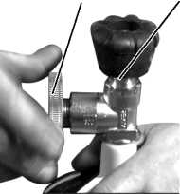

***Рис. 35 Установка alphaCLICK***

1. *Адаптер alphaCLICK*
2. *Вентиль баллона*



**Внимание!**

При замене баллонов сжатого воздуха ни в коем случае не берите их за маховичок вентиля,

так как при этом возможно случайное открытие вентиля с резким выбросом сжатого воздуха из баллона.

1. Убедитесь в том, что вентиль баллона плотно закрыт.
2. Вкрутите вручную адаптер alphaCLICK в присоединительный штуцер вентиля баллона.
   1. Наполнение баллонов сжатого воздуха с адаптером **alphaCLICK**

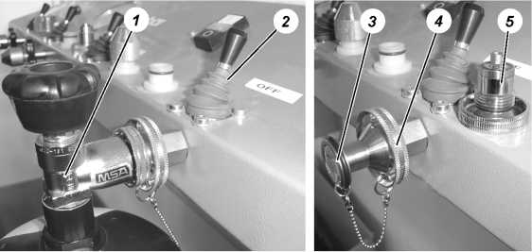

***Рис. 36 Станция заправки баллонов с alphaCLICK***

1. *Баллон с адаптером alphaCLICK*
2. *Рычаг управления*
3. *Заглушка*
4. *Штуцер alphaCLICK*
5. *Адаптер для баллона*

С помощью панели заправки можно безопасно наполнять одновременно несколько баллонов. Благодаря использованию навинчивающегося адаптера alphaCLICK достигается значительная экономия времени, затрачивавшегося раньше на прикручивание баллонов. Баллон просто вставляется в штуцер панели заправки.

Заполнение баллонов осуществляется с помощью рычага управления, который, в зависимости от конструкции панели, включается для каждого баллона индивидуально либо централизованно для всей панели сразу).



**Внимание!**

При заполнении баллонов с помощью заправочной станции все неиспользуемые штуцера alphaCLICK должны быть закрыты заглушками.

Ни в коем случае не подавайте давление на станцию, если один или несколько неиспользуемых штуцеров alphaCLICK не закрыты заглушкой.

В противном случае возможно причинение ущерба персоналу или оборудованию.

1. Стравите давление с заправочной панели.
2. Снимите заглушку со штуцера alphaCLICK заправочной панели.
3. Подсоедините баллон к штуцеру alphaCLICK и откройте вентиль баллона.

При возникновении проблем с подсоединением баллона проверить соответствие компонентов alphaCLICK по таблице (^ Рис. 10 в разделе 2.3.2.3).



**Внимание!**

Ни в коем случае не поворачивайте подсоединенный баллон при наличии давления в системе. При этом возможно повреждение компонентов alphaCLICK.

Это особенно важно, если для охлаждения баллона при заполнении используется водяная ванна.

1. С помощью рычага управления заправьте баллон.
2. После заполнения баллона закройте вентиль баллона.
3. Поверните маховичок соединения alphaCLICK (на заправочной панели) по часовой стрелке до упора и нажмите на него по направлению к заправочной панели.

■ Адаптер баллона или тройника освободится из соединения alphaCLICK.

1. Аккуратно снимите баллон со штуцера alphaCLICK.
2. Закройте штуцер alphaCLICK заглушкой.
3. Принадлежности

6.1. Баллоны сжатого воздуха



**Внимание!**

Обращение с баллонами сжатого воздуха требует тщательного соблюдения руководства по эксплуатации, особенно содержащихся в нем указаний по мерам безопасности. Ненадлежащее обращение с баллонами может привести к несчастным случаям с угрозой для жизни и здоровья окружающих.

Баллоны сжатого воздуха

Аппарат совместим с целым рядом баллонов сжатого воздуха

Раздел 9.3). Баллоны MSA изготавливаются из стали или композитных материалов (углеродное волокно). Все типы баллонов испытаны на соответствие необходимым стандартам.

При использовании баллонов следует учитывать требования национального законодательства.

Баллоны не входят в комплект поставки базового аппарата. Для всех баллонов из композитных материалов емкостью в 6 л и 6,8 л в качестве пренадлежностей имеются защитные кожухи (^ Раздел 9.4).

Вентили

Ввинченные в баллоны вентили соответствуют стандарту EN 144. Маховики вентилей защищены от ударов. При использовании баллона вентиль должен открываться полностью. Самоблокирующийся вентиль закрывается только после дополнительного вытягивания маховика, предотвращая возможность его самопроизвольного закрытия.

Тройники

Тройники служат для подсоединения к аппарату двух баллонов сжатого воздуха. В зависимости от размеров баллонов используются различные тройники, например, для стальных баллонов 4л/200 бар применяется тройник 0115/200; для металлокомпозитных баллонов 6л/300 бар или 6,8 л/300 бар требуется тройник 0156/300 бар. Тройники не входят в комплект поставки дыхательного аппарата (^ Раздел 9.4).

1. Лёгочные автоматы / полнолицевая маска

Базовые аппараты серии AirGo предназначены для использования с различными лёгочными автоматами и полнолицевыми масками MSA. Перечень совместимых устройств приведён в Разделе 9.4

1. Технические спецификации и соответствие стандартам

200 бар или, соответственно, 300 бар 5...9 бар -30°C - +60°C 2.9 ... 3.8 кг

Давление в баллоне Среднее давление Рабочая температура Масса (без баллонов) Габаритные размеры

Сертификации и аттестация

Длина 580 мм Ширина 300 Высота 170 мм

Дыхательный аппарат на сжатом воздухе отвечает требованиям директив 89/686/EEC и 94/9/ЕС. По классификации стандарта EN 137 он является дыхательным аппаратом изолирующего типа на сжатом воздухе.

ATEX



BVS 03 ATEX H 010 X IM1c

II 1 G c IIC T6 -30°C < Ta < +60°C II 1 D c

0158

1. Указания по оформлению заказа

Все перечисленные в списке компоненты утверждены по стандарту EN 137, их можно переоснащать или заменять.



Вам представляется возможность, пользуясь конфигуратором, собрать из имеющихся компонентов дыхательный аппарат на сжатом воздухе, который будет соответствовать Вашим требованиям и запросам.

Воспользоваться конфигуратором можно в интернете по адресу: [www.MSA-AirGo.com](http://www.MSA-AirGo.com)

Чтобы облегчить Вам выбор, имеется возможность выбрать ряд различных приборов, конфигурация которых предварительно задана фирмой MSA.

Пример кода заказа ATO:

AirGo-MAX - SW - B - LG - R - D - CL - S - Z - * -C2- * - ICS

^модификация: встроенный контрольный блок

(модификация -3C/3N)

модификация CLICK

(C2-200 бар, C3-300 бар)

модификация -Q

(штуцер Quick-Fill)

модификация -Z (второй

штуцер)

модификация -S

(с сигнальным шлангом)

классический

Разделитель (скоба)

Стопор для крепления

баллонов

Тип ремня крепления

баллонов (длинный или короткий)

амортизатор

Поворотный поясной

ремень

Варианты комплектации

ремней

Название изделия

1. Данные для размещения заказа

9.1. Дыхательные аппараты на сжатом воздухе

|  |  |
| --- | --- |
| Описание | № детали |
| Аппарат базовый дыхательный AirGo pro (Предварительно установить: конфигурация AirGo PRO-*-B-LG-R-D-S L-*-*-*-*-*-*) | 10086571 |
| Аппарат базовый дыхательный AirGo compact (Предварительно установить: конфигурация AirGoFix COM-*-*-AS-*) | 10086572 |

1. Лёгочный автомат

|  |  |
| --- | --- |
| Описание | Арт. № |
| Нормальное давление |  |
| LA 83 | D4075808 |
| LA 88-N | D4075960 |
| LA 96-N | D4075852 |
| AutoMaXX N  Для полнолицевых масок серий 3S-ESA, серия Ultra Elite | 10023686 |
| Избыточное давление, стандартное резьбовое подсоединение M45X3 |  |
| LA 88-AE | D4075909 |
| LA 96-AE | D4075851 |
| AutoMaXX AE  Для полнолицевых масок серий 3S-PF, серия Ultra Elite | 10023687 |
| Избыточное давление, разъёмное соединение 88/96 |  |
| LA-88-AS | D4075906 |
| LA 96-AS  Для полнолицевых масок серий 3S-PF, серия Ultra Elite -PS | D4075850 |
| Избыточное давление, разъёмное соединение AutoMaXX  AutoMaXX AS  Для полнолицевых масок серий 3S-PS-MaXX, Ultra Elite-PS-MaXX | 10023688 |

Ш

Только выдержки. Полная версия обзора приведена в буклетах на изолирующие дыхательные аппараты..

1. Баллоны сжатого воздуха

|  |  |
| --- | --- |
| Описание | Арт. № |
| Баллоны сжатого воздуха, стальные  4 л/200 бар, заполненный | D5103965 |
| 4 л/200 бар, пустой | D5103985 |
| 6 л/300 бар, заполненный | D5103967 |
| 6 л/300 бар, пустой | D5103986 |
| 6 литров/300 бар, заполненный, с ограничителем расхода | 10015960 |
| 6 л/300 бар, заполненный, с самоблокирующимся вентилем | 1 002401 0 |
| Баллоны сжатого воздуха, металлокомпозитные  6 л/300 бар, заполненный | D5103947 |
| 6 л/300 бар, пустой | D5103976 |
| 6,8 л/300 бар, заполненный | D5103962 |
| 6,8 л/300 бар, пустой | D5103979 |
| 6,8 литра/300 бар, заполненный, с ограничителем расхода | 10015961 |
| 6,8 л/300 бар, заполненный, с самоблокирующимся вентилем | D5103973 |
| 6,8 литра/300 бар, пустой, с самоблокирующимся вентилем | D5103980 |
| 6,9 л/300 бар, заполненный | 10055167 |
| 6,9 л/300 бар, пустой | 10055168 |
| 6,9 л/300 бар, заполненный, с самоблокирующимся вентилем | 10055169 |
| 6,9 л/300 бар, пустой, с самоблокирующимся вентилем | 10055170 |
| 6,9 литра/300 бар, заполненный, с ограничителем расхода | 1 0072889 |
| 6,9 литра/300 бар, пустой, с ограничителем расхода | 10072888 |

1. Принадлежности

|  |  |
| --- | --- |
| Описание | Арт. № |
| Тройник 115/200 бар, для двух 4 л/200 бар баллонов | D4085817 |
| Тройник 156/300, для двух металлокомпозитных баллонов на 300 бар | D4075818 |
| Защитный чехол, сине-чёрный, для металлокомпозитных баллонов | D4075877 |
| Защитный чехол, жёлтый, для металлокомпозитных баллонов | D4075878 |
| Заправочный шланг Quick-Fill, 1 метр | D4075929 |
| Адаптер Quick-Fill для баллона | D4075971 |
| Спасательный комплект в мешке | D4075720 |
| Спасательный комплект в сумке | D4075723 |
| Нагрудный ремень | D4075822 |
| Спасательный колпак Respi-Hood | 10045764 |
| Отандартный шланг среднего давления | 10020783 |

1. Испытательные приборы и инструменты

|  |  |
| --- | --- |
| Описание | Арт. № |
| Рожковый ключ 19 мм для установки штуцера alphaCLICK на редуктор давления | 10075231 |
| Контрольный манометр высокого давления в баллоне (до 400 бар) | D4080929 |
| Контрольный манометр (класс 1,0) для контроля манометров (400 бар) | D5175825 |
| Контрольный манометр (класс 0,6) для контроля манометров (400 бар) | D5175867 |
| Контрольный манометр (класс 1,6) среднего давления (10 бар) | D5175860 |
| Контрольный манометр (класс 0,6) среднего давления (16 бар) | D5175866 |
| Контрольный манометр alphaCLICK (до 400 бар) | 10076093 |
| Штуцер alphaCLICK для заправочных станций на 300 бар  (набор состоит из штуцера 300 бар, пробки, втулок для резьб M 16 x  1,5 и G1/4 и прокладок) | 10075961 |
| Штуцер alphaCLICK для заправочных станций на 200 бар  (набор состоит из штуцера 200 бар, пробки, втулок для резьбы M 16 x  1,5 и G1/4 и прокладок) | 10075800 |
| Заправочная станция с alphaCLICK | по запросу |
| Набор Multitest ND в чемодане | 10073519 |

**MSA in Europe**

**Eastern Europe**

**Regional Head Office Poland**

**MSA AUER Polska**

ul.Wschodnia 5A PL-05-090 Raszyn

**Central Europe**

**Northern Europe**

**Regional Head Office Netherlands MSA Nederland**

Kernweg 20, NL-1627 LH Hoorn Phone +31 [229] 25 03 03 Fax +31 [229] 2113 40 E-Mail [info@msaned.nl](mailto:info@msaned.nl)

**Belgium MSA Belgium**

Duwijckstraat 17, B-2500 Lier Phone +32 [3] 4919150 Fax +32 [3] 4919151 E-Mail [msabelgium@msa.be](mailto:msabelgium@msa.be)

**Great Britain MSA Britain**

East Shawhead Coatbridge ML5 4TD Scotland

Phone +44 [12 36] 42 49 66 Fax +44 [12 36] 44 08 81 E-Mail [info@msabritain.co.uk](mailto:info@msabritain.co.uk)

**Norway MSA NORDIC**

Florasvingen 6 NO-1890 Rakkestad Phone [+47] 47854743 Fax [+47] 69 221108 E-Mail [info@msanordic.se](mailto:info@msanordic.se)

**Sweden MSA NORDIC**

Kopparbergsgatan 29 SE-214 44 Malmo Phone +46 [40] 6990770 Fax +46 [40] 6990777 E-Mail [info@msanordic.se](mailto:info@msanordic.se)

**MSA SORDIN**

Rorlaggarvagen 8 SE-33153 Varnamo Phone +46 [370] 69 35 50 Fax +46 [370] 69 35 55 E-Mail [info@sordin.se](mailto:info@sordin.se)

**Southern Europe**

**Regional Head Office Italy**

**MSA Italiana**

Via Po 13/17 I-20089 Rozzano [MI]

Phone +39 [02] 89217-1 Fax +39 [02] 8 25 92 28 E-Mail [info-italy@msa-europe.com](mailto:info-italy@msa-europe.com)

**Spain**

**MSA Espanola**

Narcis Monturiol, 7 Pol. Ind. del Sudoeste E-08960 Sant-Just Desvern [Barcelona]

Phone +34 [93] 3725162 Fax +34 [93] 3726657 E-Mail [info@msa.es](mailto:info@msa.es)

**France MSA GALLET**

Zone Industrielle Sud F-01400 Chatillon sur Chalaronne Phone +33 [474] 55 0155 Fax +33 [474] 55 47 99 E-Mail [message@msa-gallet.fr](mailto:message@msa-gallet.fr)

Phone +48 [22] 711-5033 Fax +48 [22] 711-5019 E-Mail [biuro@msa-auer.com.pl](mailto:biuro@msa-auer.com.pl)

**Czech Republic MSA AUER Czech**

Branicka 171/1878 CZ-14000 Praha 4 Phone +420[2] 41440537 Fax +420U] 41440537

E-Mail [infoPraha@msa-auer.cz](mailto:infoPraha@msa-auer.cz)

**Germany MSA AUER**

Thiemannstrasse 1 D-12059 Berlin Phone+49 [30] 68 86-25 99 Fax +49 [30] 68 86-15 77 E-Mail [mee@auer.de](mailto:mee@auer.de)

**Hungary**

**MSA AUER Hungaria**

Francia Ot 10 H-1143 Budapest Phone +36 [1] 251-3488 Fax +36 [1] 251-46 51 E-Mail [info@msa-auer.hu](mailto:info@msa-auer.hu)

**Russia**

**MSA AUER Russia**

Leninsky Prospekt 2 9th floor, Office 14 RUS-119 049 Moscow Phone +7 [495] 544 93 89 Fax +7 [495] 544 93 90 E-Mail [msa-moscow@auer.de](mailto:msa-moscow@auer.de)

**Regional Head Office**

**Germany**

**MSA AUER**

Thiemannstrasse 1 D-12059 Berlin Phone +49 [30] 68 86-0 Fax +49 [30] 68 86-15 17 E-Mail [info@auer.de](mailto:info@auer.de)

**Austria**

**MSA AUER Austria**

Kaplanstrasse 8 A-3430 Tulln

Phone +43 [22 72] 63 360 Fax +43 [22 72] 63 360-20 E-Mail [msa-austria@auer.de](mailto:msa-austria@auer.de)

**Switzerland MSA AUER Schweiz**

Unterdorfstrasse 21 CH-8602 Wangen Phone +41 [43] 255 89 00 Fax +41 [43] 255 99 90 E-Mail [msa-schweiz@auer.de](mailto:msa-schweiz@auer.de)

**European Head Office & International Sales**

[Africa,Asia,Australia,

Latin America,Middle East]

**MSA EUROPE**

Thiemannstrasse 1 D-12059 Berlin Phone +49 [30] 68 86-555 Fax +49 [30] 68 86-15 17 E-Mail [contact@msa-europe.com](mailto:contact@msa-europe.com)

[www.msa-europe.com](http://www.msa-europe.com)

[www.msa-gasdetection.com](http://www.msa-gasdetection.com)

**MSA**

1. Проверка производится с легочным автоматом и, при необходимости, с соответствующей маской.
2. При частом использовании аппарата рекомендуется проводить смазку через приблизительно 500 циклов замыкания/размыкания.
3. Детали из резины подвержены старению, скорость которого сильно зависит от условий использования. Поэтому они должны регулярно проверяться и заменяться.
4. Если имеется, снимите поворотную поясную пластину (^ Раздел 4.3.4).
5. Отстегните от ложемента плечевые и поясной ремни.
6. Проделайте то же и с другой стороны ложемента.
7. Независимо от пневматической системы, извлеките шланги из направляющих на ложементе.